“Adam” Etmeyen Okul Başlıyor!

Kaos GL Derneği’nin Ankara Üniversitesi Kadın Çalışmaları Yüksek Lisans Programı’yla işbirliğiyle yürüttüğü akademik ders Çarşamba günü başlıyor. “Heteroseksizm Eleştirisi ve Alternatif Politikalar”ın ilk dersinde gösteri sanatçısı Esmeray, “Yırtık Bohça” oyunuyla öğrencilerle buluşacak.
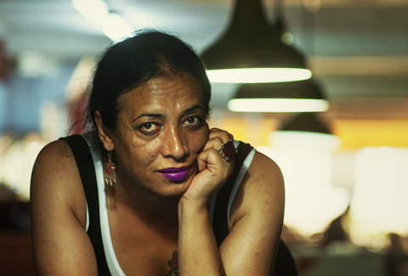
Geçen yıl yalnızca bahar döneminde yapılan “Queer Çalışmaları” dersi, bu yıl genişleyerek güz döneminde “Heteroseksizm Eleştirisi ve Alternatif Politikalar” giriş dersi ile bahar döneminde “Queer Teori” adlı kuram ağırlıklı iki ders halini aldı.

Okul Zili Heteroseksizme Karşı Çalıyor

Çarşamba 13:30’da Ahmet Taner Kışlalı Kültür Merkezi’nde Esmeray’ın oyunuyla açılacak ders, sonraki 13 hafta boyunca Siyasal Bilgiler Fakültesi Z-5 dersliğinde devam edecek. Esmeray’ın ardından Gazi Üniversitesi Tıp Fakültesi’nden Prof. Dr. Selçuk Candansayar 25 Eylül Çarşamba “Psikiyatri, Tıbbın İdeolojisi ve Heteroseksizm” başlıklı dersi verecek.
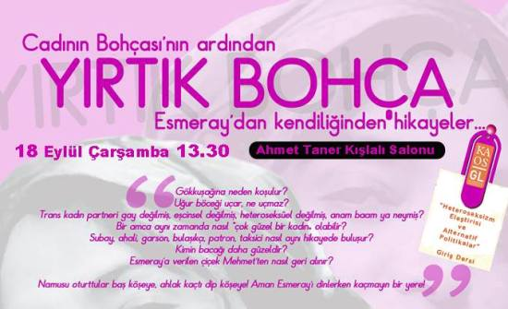
Ders hakkında detaylı bilgi edinmek için egitim@kaosgl.org adresine e-posta gönderebilir, ayrıca geçen yılki dersle ilgili haberlere bakabilirsiniz.

